|  |
| --- |
|  |
| МИНОБРНАУКИ РОССИИ |
| Федеральное государственное бюджетное образовательное учреждение  высшего образования  **«МИРЭА − Российский технологический университет»**  **РТУ МИРЭА** |
| Институт комплексной безопасности и специального приборостроения |
| Кафедра «Цифровые технологии обработки данных» |

**ОТЧЕТ**

**по практической работе**

**«Оценка качества генераторов псевдослучайных чисел»**

**по дисциплине «Моделирование систем»**

|  |  |  |  |
| --- | --- | --- | --- |
| Выполнил |  |  | Смирнов И.А.  *фамилия, имя, отчество* |
| шифр | 21Б0700 | группа | БСБО-11-21 |
|  |  |  |  |
| Проверил |  |  | Хорсик И.А.  *фамилия, имя, отчество* |

**Москва 2023г.**

**Цель работы.**

Проведение сравнительного анализа качества генераторов псевдослучайных чисел, на примере генератора на основе мультипликативного метода и встроенного генератора MathCAD.

Задание №1.

Создать функцию случайной последовательности чисел со следующими параметрами: 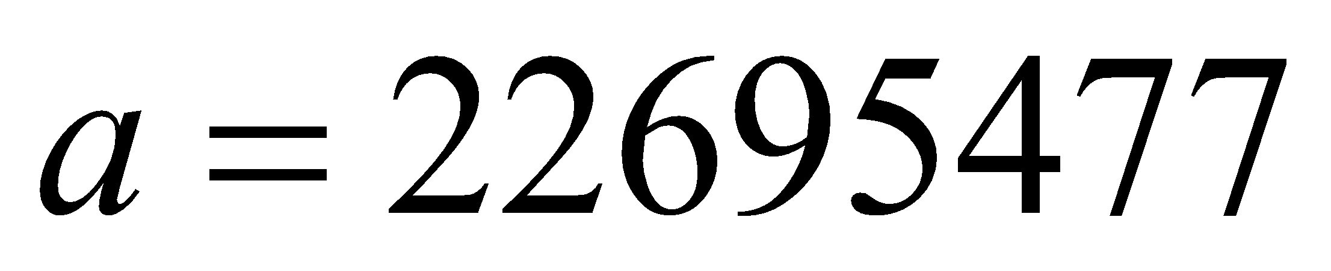, 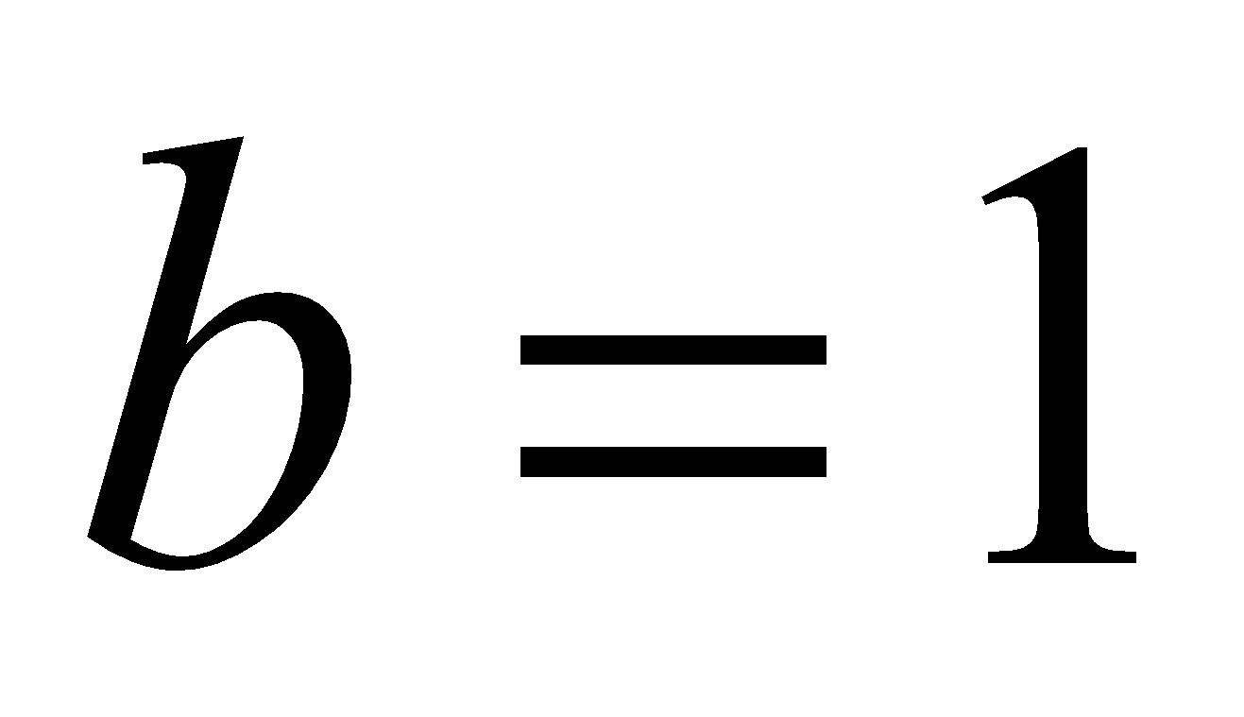, 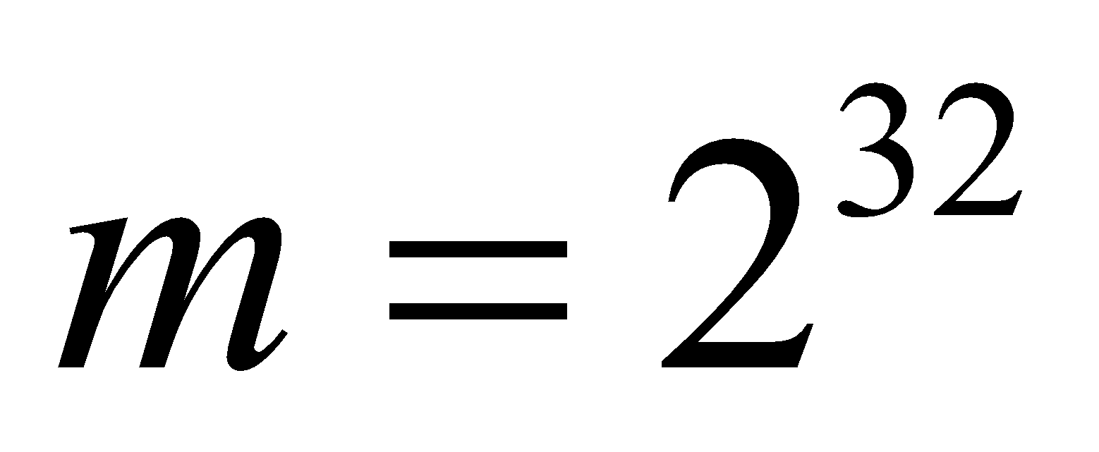.

# Task 1  
def rand(n, a=22695477, b=1, m=2 ** 32, x0=1):  
 random_numbers = []  
 x = x0  
  
 for _ in range(n):  
 x = (a * x + b) % m  
 normal_number = x / m * (B - A) + A  
 random_numbers.append(normal_number)  
  
 return random_numbers

Задание №2.

Генерация и сохранение последовательностей для каждого N Сгенерировать с помощью функции, реализующей мультипликативный метод, равномерно распределенные последовательности случайных чисел в интервале от *A=0* до *B=10* длинной 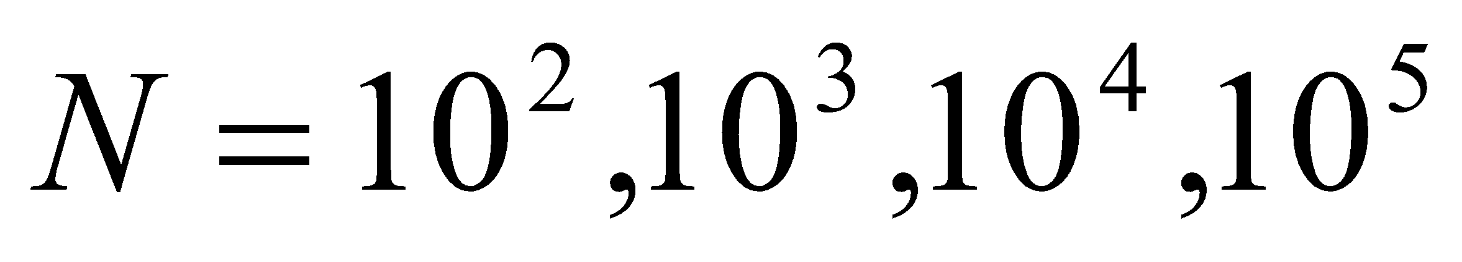. В качестве начального значения для генератора использовать 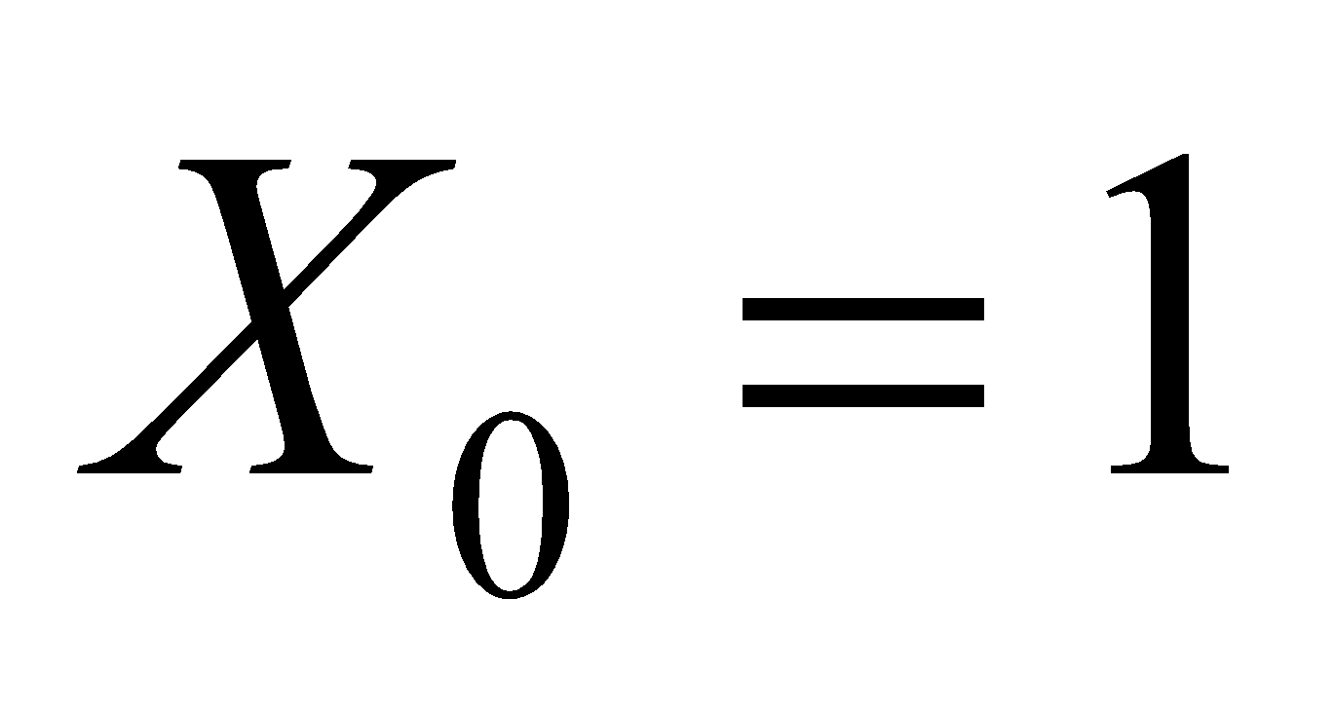.

A = 0  
B = 10  
  
list_numbers = []   
  
N_values = [10**2, 10**3, 10**4, 10**5]   
  
for N in N_values:  
 random_numbers = RAND(n=N) # задание 1  
 #random_numbers = [random.uniform(A, B) for _ in range(N)] # задание 7  
 list_numbers.append(random_numbers)  
  
#№ вывод последовательностей  
#for idx, random_numbers in enumerate(list_numbers):  
# print(f'N={N_values[idx]}: Интервал [{random_numbers}]')

Задание №3.

Рассчитать для сгенерированных последовательностей математическое ожидание и дисперсию. Сравнить полученные значения с математическим ожиданием и дисперсией теоретической равномерно распределенной случайной величиной.

# Task 3  
def mat_wait(random_numbers):  
 return sum(random_numbers) / len(random_numbers)  
  
def dispers(random_numbers, mean):  
 return sum((x - mean) ** 2 for x in random_numbers) / (len(random_numbers) - 1)  
  
theor_mat = (A + B) / 2  
theor_dispers = (B - A) ** 2 / 12  
print(f'Теоретическое математическое ожидание: {theor_mat}')  
print(f'Теоретическая дисперсия: {theor_dispers}')  
  
for idx, N in enumerate(N_values):  
 random_numbers = list_numbers[idx]  
 mat_value = mat_wait(random_numbers)  
 dispers_value = dispers(random_numbers, mat_value)  
  
 error_mat = abs((mat_value - theor_mat) / theor_mat) * 100  
 error_dispers = abs((dispers_value - theor_dispers) / theor_dispers) * 100  
  
 print(f'N={N}:')  
 print(f' Математическое ожидание: {mat_value}, Погрешность: {error_mat}')  
 print(f' Дисперсия: {dispers_value}, Погрешность: {error_dispers}')  
 print('------------------------------')

Результат:

Теоретическое математическое ожидание: 5.0

Теоретическая дисперсия: 8.333333333333334

N=100:

Математическое ожидание: 4.844686777098104, Погрешность: 3.106264458037913

Дисперсия: 8.186038407097204, Погрешность: 1.7675391148335606

------------------------------

N=1000:

Математическое ожидание: 5.082843668749556, Погрешность: 1.6568733749911146

Дисперсия: 8.127648959809106, Погрешность: 2.4682124822907383

------------------------------

N=10000:

Математическое ожидание: 4.997016315227374, Погрешность: 0.05967369545251344

Дисперсия: 8.30805367255168, Погрешность: 0.30335592937985467

------------------------------

N=100000:

Математическое ожидание: 4.992300205504522, Погрешность: 0.15399588990955948

Дисперсия: 8.344333893779716, Погрешность: 0.13200672535658242

------------------------------

Задание №4.

Определить период сгенерированной последовательности случайных чисел.

Создаем функцию *random_period*, определяющую период сгенерированной последовательности случайных чисел.

#task 4  
def rand_period(random_numbers):  
 n = len(random_numbers)  
 period = 0  
 first_pos = 1  
 second_pos = 2  
  
 for i in range(n):  
 element = random_numbers[i]  
 for j in range(i, n):  
 if element == random_numbers[j] and i != j:  
 period = j - i  
 first_pos = i  
 second_pos = j  
 return period, first_pos, second_pos  
  
 period = -1  
 first_pos = -1  
 second_pos = -1  
 return period, first_pos, second_pos

С помощью разработанной функции *random_period* проводим тестирование полученных последовательностей случайных чисел на периодичность.

for idx, random_numbers in enumerate(list_numbers):  
 period, first_pos, second_pos = rand_period(random_numbers)  
 print(f'Период: {period}, Первое вхождение: {first_pos}, Второе вхождение: {second_pos}')

Результат:

Период: -1, Первое вхождение: -1, Второе вхождение: -1

Период: -1, Первое вхождение: -1, Второе вхождение: -1

Период: -1, Первое вхождение: -1, Второе вхождение: -1

Период: -1, Первое вхождение: -1, Второе вхождение: -1

Задание №5.

Реализуем функцию определения относительных частот случайных

чисел по известной выборке (см. задание 2). Входными параметрами

функции являются: выборка случайных чисел RParamsArr, левая и правая

граница выборки A и B, и количество участков IntervalsCount. Выходным

параметром – относительные частоты для заданных участков.

#Task 5-6  
  
def get_freq_distr(X, A, B, IntervalsCount, dY):  
 Freq = [0] * IntervalsCount  
  
 for Yc in X:  
 fN = math.floor((Yc - A) / dY)  
 if fN == IntervalsCount:  
 fN -= 1  
 Freq[fN] += 1  
  
 for i in range(IntervalsCount):  
 Freq[i] = Freq[i] / (len(X) * dY)  
  
 x_values = [A + (dY * (0.5 + i)) for i in range(IntervalsCount)]  
  
 return x_values, Freq  
  
  
for idx, N in enumerate(N_values):  
 random_numbers = list_numbers[idx]  
 dY = (10 - 0) / 10  
 x_values, frequencies = get_freq_distr(random_numbers, 0, 10, 10, dY)  
  
 plt.bar(x_values, frequencies, width=dY, align='edge')  
 plt.xlabel('Интервалы')  
 plt.ylabel('Относительные частоты')  
 plt.title(f'Гистограмма для N={N}')  
 plt.show()  
  
 Pearson = 0  
 for k in range(len(frequencies)):  
 Pearson += (1 / 10 - frequencies[k]) ** 2 / frequencies[k]  
 print(f'Значение критерия Пирсона для N={N}: {Pearson}')

Результат:

Значение критерия Пирсона для N=100: 0.08152264402264406

Значение критерия Пирсона для N=1000: 0.010759250771098895

Значение критерия Пирсона для N=10000: 0.0005887585715413947

Значение критерия Пирсона для N=100000: 0.00015121504213031582

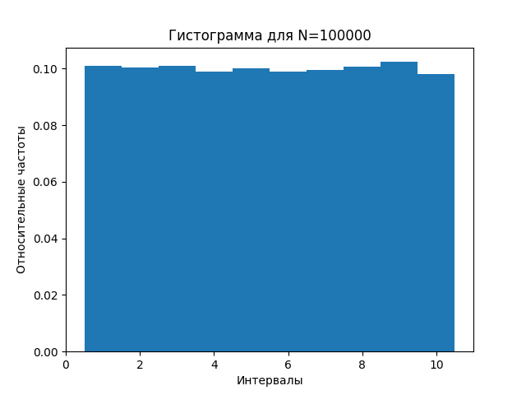

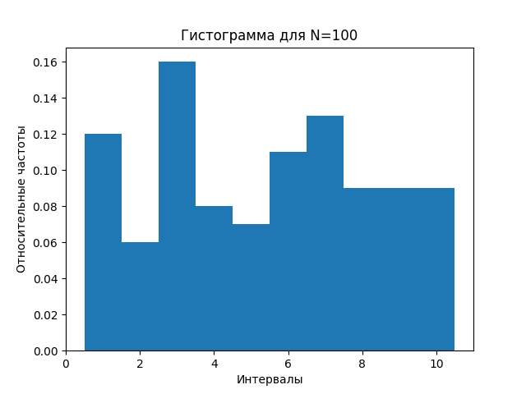

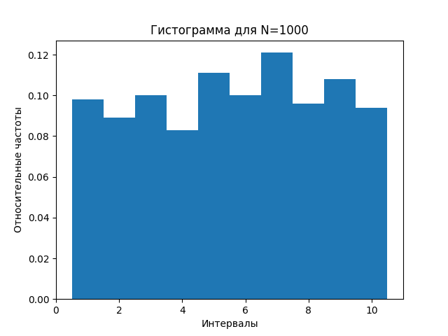

**Задание №7.**

1. Используя функцию MathCAD *rnd*, реализующую встроенный генератор случайных чисел, аналогичным образом повторяем проведенный анализ (см. задания 1-6).

for N in N_values:  
 # random_numbers = rand(n=N) # задание 1  
 random_numbers = [random.uniform(A, B) for _ in range(N)] # задание 7  
 list_numbers.append(random_numbers)

Результат:

Теоретическое математическое ожидание: 5.0

Теоретическая дисперсия: 8.333333333333334

N=100:

Математическое ожидание: 4.727387336431338, Погрешность: 5.4522532713732375

Дисперсия: 8.91915741991003, Погрешность: 7.029889038920359

------------------------------

N=1000:

Математическое ожидание: 5.06809504534767, Погрешность: 1.3619009069534016

Дисперсия: 8.439303647564591, Погрешность: 1.2716437707750856

------------------------------

N=10000:

Математическое ожидание: 5.017028453996858, Погрешность: 0.34056907993715413

Дисперсия: 8.36367672466356, Погрешность: 0.36412069596270413

------------------------------

N=100000:

Математическое ожидание: 4.997617375822399, Погрешность: 0.0476524835520209

Дисперсия: 8.307158281364803, Погрешность: 0.3141006236223731

------------------------------

Период: -1, Первое вхождение: -1, Второе вхождение: -1

Период: -1, Первое вхождение: -1, Второе вхождение: -1

Период: -1, Первое вхождение: -1, Второе вхождение: -1

Период: -1, Первое вхождение: -1, Второе вхождение: -1

Значение критерия Пирсона для N=100: 0.04015151515151516

Значение критерия Пирсона для N=1000: 0.01288692995430771

Значение критерия Пирсона для N=10000: 0.00036271436138986035

Значение критерия Пирсона для N=100000: 9.574283372414851e-05

